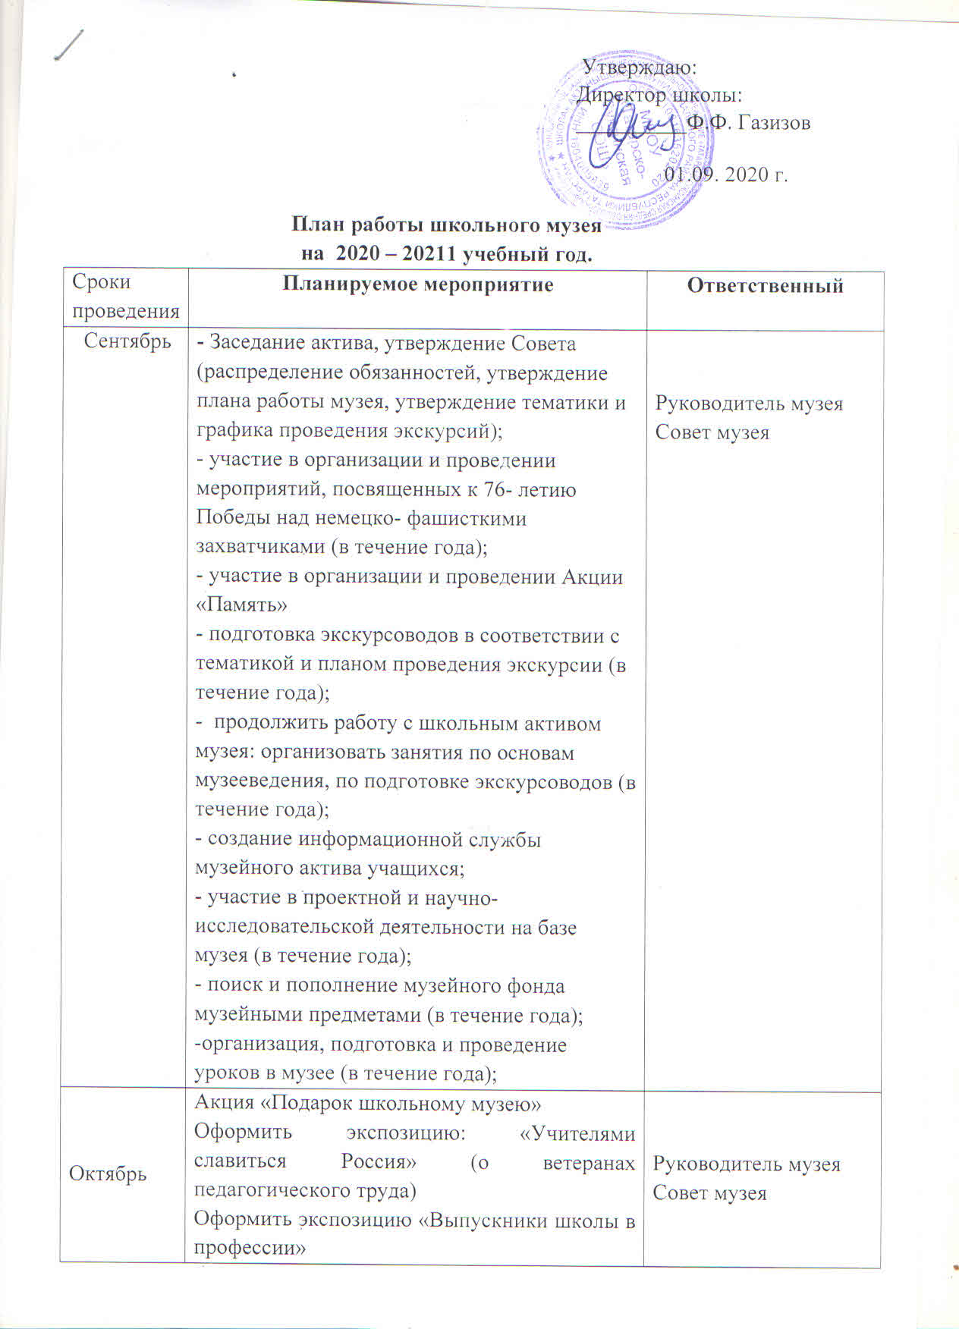

Утверждаю:
Директор школы:
__________Ф.Ф. Газизов

01.09. 2020 г.

План работы школьного музея
на 2020 – 20211 учебный год.
Сроки проведения | Планируемое мероприятие | Ответственный
Сентябрь | - Заседание актива, утверждение Совета (распределение обязанностей, утверждение плана работы музея, утверждение тематики и графика проведения экскурсий);  - участие в организации и проведении мероприятий, посвященных к 76- летию Победы над немецко- фашисткими захватчиками (в течение года);  - участие в организации и проведении Акции «Память»  - подготовка экскурсоводов в соответствии с тематикой и планом проведения экскурсии (в течение года);  - продолжить работу с школьным активом музея: организовать занятия по основам музееведения, по подготовке экскурсоводов (в течение года);  - создание информационной службы музейного актива учащихся;  - участие в проектной и научно- исследовательской деятельности на базе музея (в течение года);  - поиск и пополнение музейного фонда музейными предметами (в течение года);  -организация, подготовка и проведение уроков в музее (в течение года); | Руководитель музея  Совет музея
Октябрь | Акция «Подарок школьному музею»  Оформить экспозицию: «Учителями славиться Россия» (о ветеранах педагогического труда)  Оформить экспозицию «Выпускники школы в профессии» | Руководитель музея  Совет музея
Ноябрь | - Подготовить и провести встречи с тружениками тыла, детьми войны, собрать материал и оформить альбомы о этих людях.  - организация и проведение поисковой работы с использованием компьютерных технологий; | Руководитель музея Совет музея
Декабрь | - «Круглый стол» по теме: "Роль музея в развитии активной гражданской позиции и творческого потенциала учащихся средствами музейной педагогики". | Совет музея  кл. руководители
Январь | - Викторина для учащихся 6-7 классов «Милая сторонушка» | Совет музея
Февраль | - Участие в организации и проведении цикла мероприятий, посвященных Дню Защитника Отечества. | Руководитель музея  Совет музея
Март | Поисковая работа (оформление тематических альбомов, пополнение электронного банка Музея)  5-9 кл. « Старинная вещь, которая хранится в моей семье»»  5-8 кл. «Улицы нашего посёлка»  9-10 класс «Летопись моего края» | Руководитель музея  кл. руководители Совет музея
Апрель | - Участие в организации и проведении художественно-литературного вечера, посвященного 76-ю Победы «Память Души»(конкурс стихов и рисунков, приглашение ветеранов, гостей ) | Совет музея Руководитель музея
Май | - участие в подготовке и проведении Вахты памяти, посвященной Дню Победы;  - подведение итогов акции "Память"; | Совет музея Руководитель музея

Темы экскурсий и план их проведения на 2020 - 2021 учебный год.
Темы планируемых экскурсий | Классы, в которых планируется проводить экскурсии | Сроки проведения экскурсий
"Обзорная" (знакомит с экспозицией музея, историей его создания, тематическими разделами). | 1 - 10 классы | в течение года
«Сусанинская Русь» ( о подвиге И.Сусанина) | 6 - 9 классы | в течение года
«Литературной тропою» ( о знаменитых поэтах и писателях нашего края) | 6- 9 классы | ноябрь - февраль
«Сусанинцы - Герои СССР» | 1 – 10 классы | в течение года
« Дорогами войны»( основные битвы ,знаменитые полководцы, земляки-ветераны войны) | 1 - 9 классы | январь - май

Темы занятий с музейным активом учащихся на 2020 – 2021 уч. г. (ежемесячно)
Дата проведения | Планируемая тема | Примечание
Сентябрь | "Я - экскурсовод" | Основы ведения экскурсии
Октябрь | "Роль актива музея в развитии активной гражданской позиции и творческого потенциала учащихся средствами музейной педагогики" (круглый стол) | Обсуждение организационных вопросов подготовки и проведения мероприятий на базе музея. Обсуждение форм и методов работы с учащимися по активизации их гражданской позиции через развитие творческого потенциала.
Ноябрь | "Особенности экскурсионной, поисковой и пропагандистско-просветительской деятельности школьных музеев | Познакомить с архивами музея и обсудить план работы на год.
Декабрь | "Многообразие форм работы школьного музея" (практикум). | Обсуждение форм и методов работы с учащимися по активизации их гражданской позиции через развитие творческого потенциала.
Январь | "Игровые формы музейной педагогики" | Обмен мнениями и обсуждение форм и методов музейной деятельности.
Февраль | "Новые формы и методы музейной деятельности в соответствии с возрастом и интересом учащихся" (круглый стол). | Обмен мнениями и обсуждение форм и методов музейной деятельности.
Март | "Школьный музей - основа детского творчества"(развитие творческой активности). | Рисунки (Тема: «Великая Победа»)
Апрель | Экскурсионная работа как средство формирование культуры. | Теоретическое занятие
Май | Анализ деятельности музея за истекший период, разработка плана работы на 2019-2020 уч. год. | Обсуждение сделанного и планирование на новый учебный год, разработка новых форм и методов музейной деятельности.

